Proiect Cia

Componenta: Suciu Vlad

Tasca Andrei-Antonio

Cerinte de proiectare: 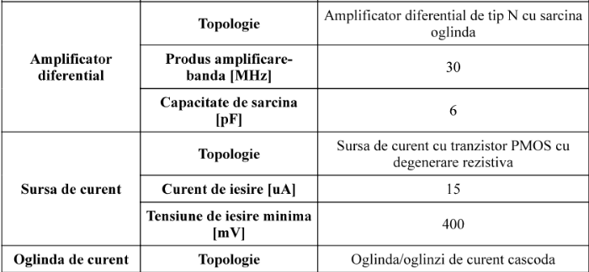

Circuite:

* Sursa de curent

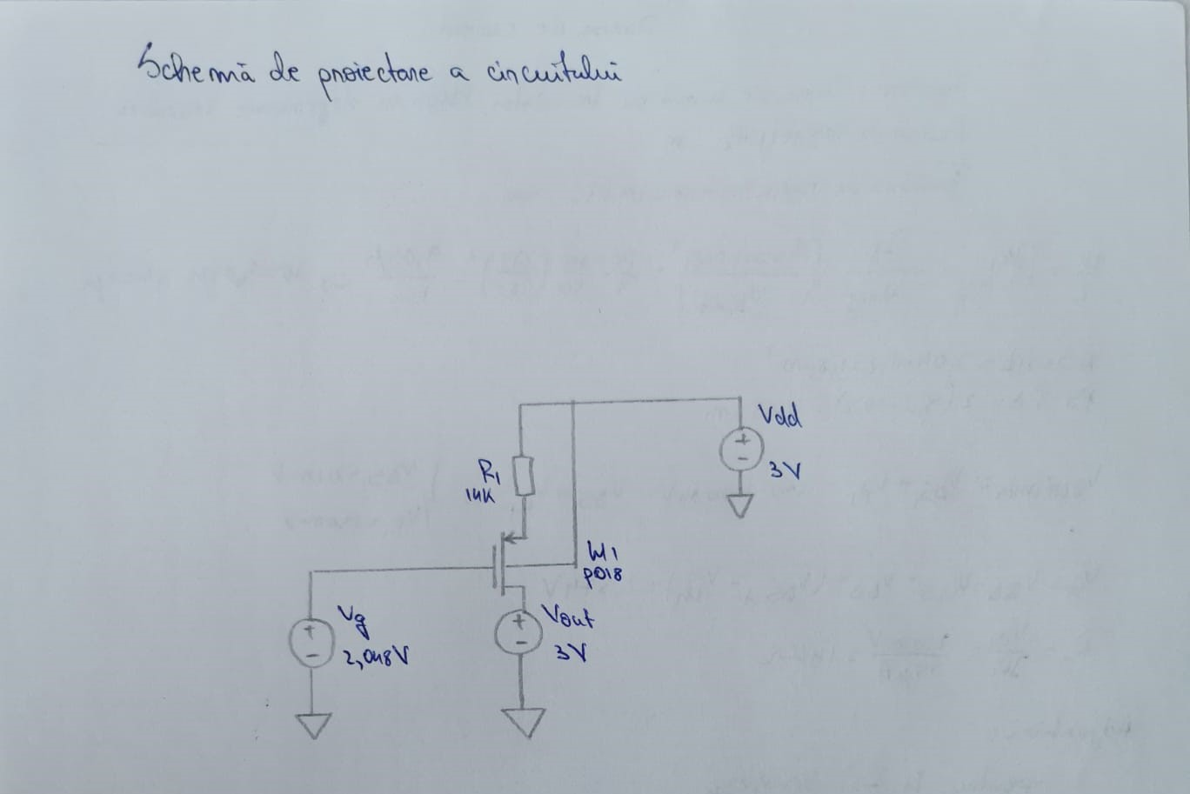

* Amplificator diferential

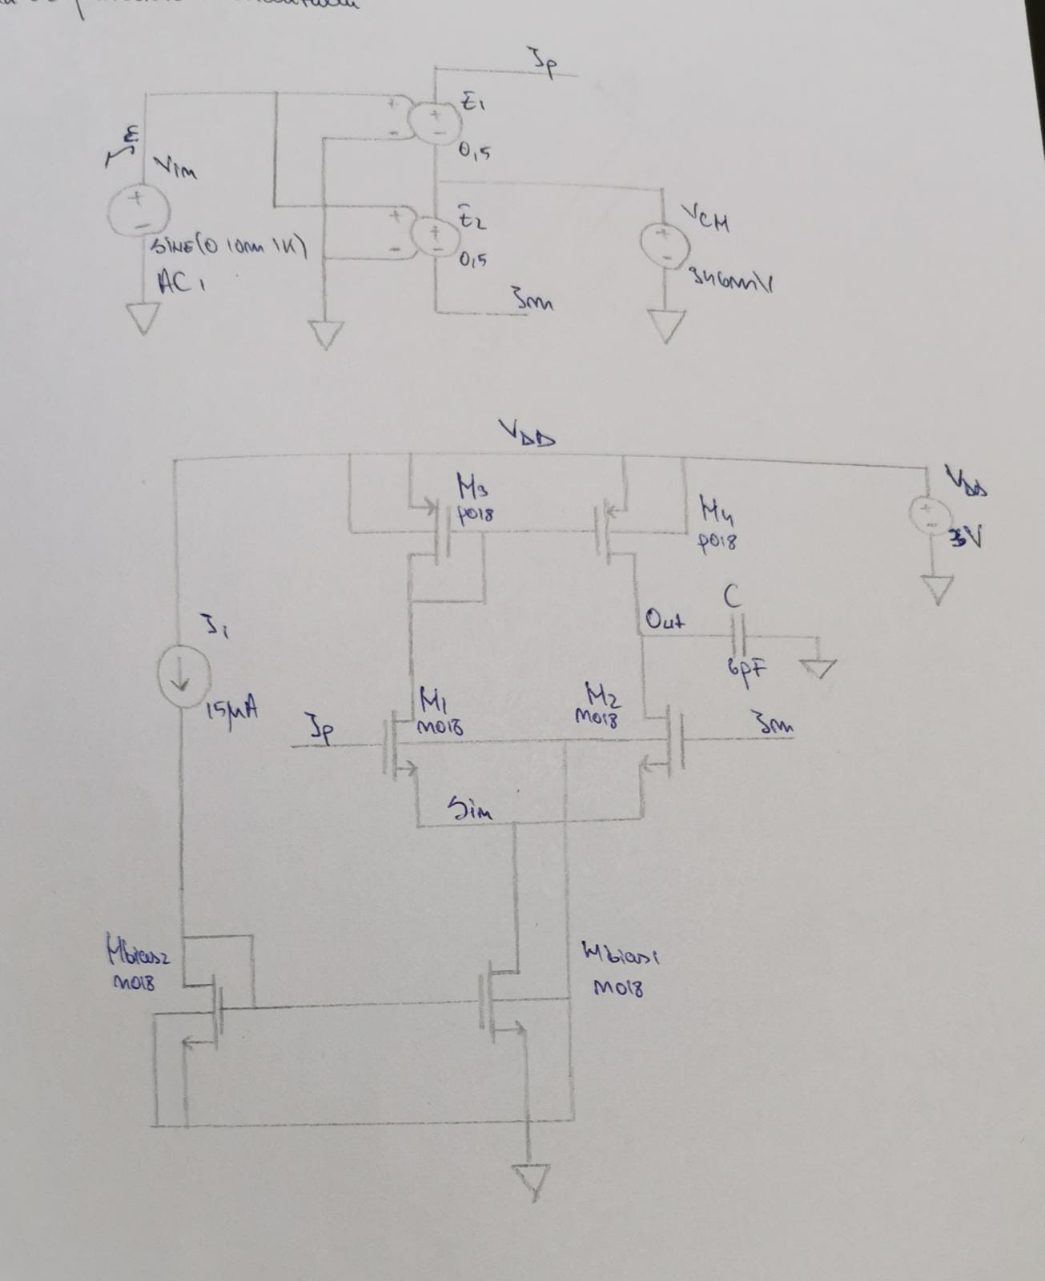

* Oglinzi cascoda

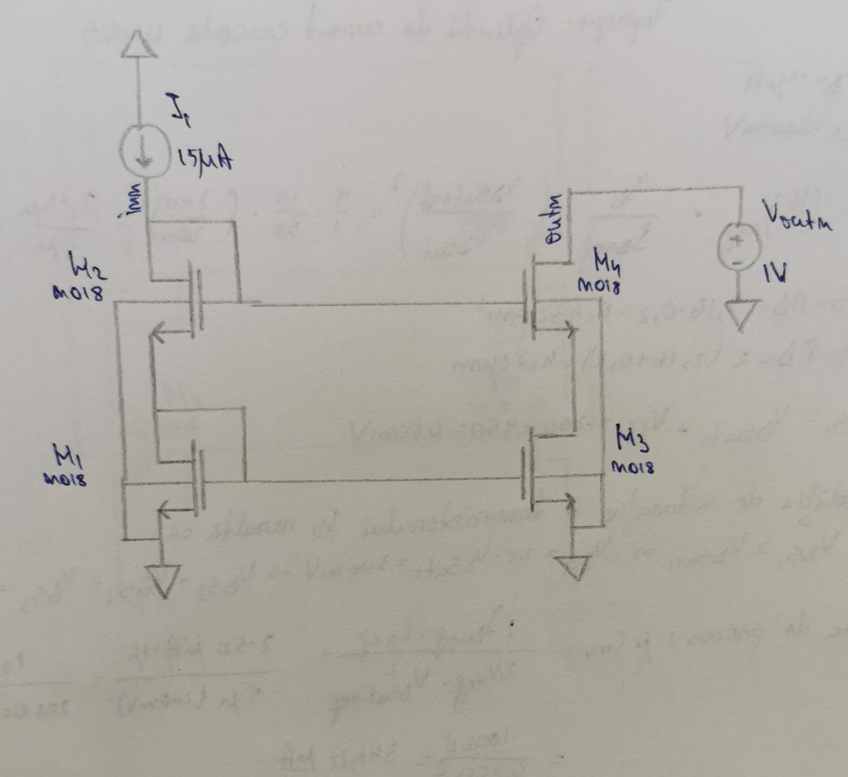

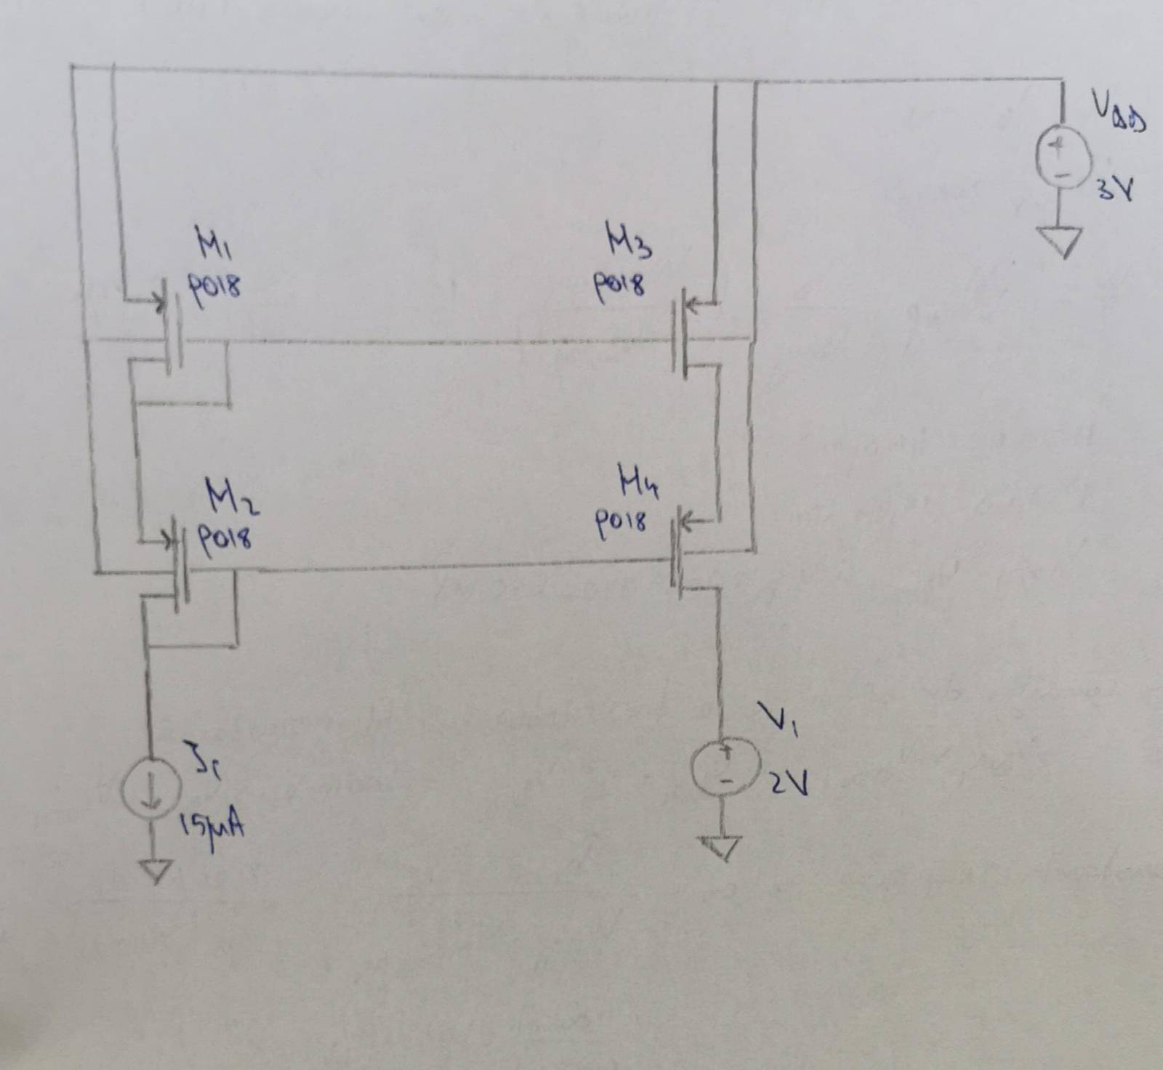

Raport sursa de curent

* Schema electrica la nivel de transistor a sursei de curent
* Proiectarea circuitului dupa specificatii (Iout si Vout)

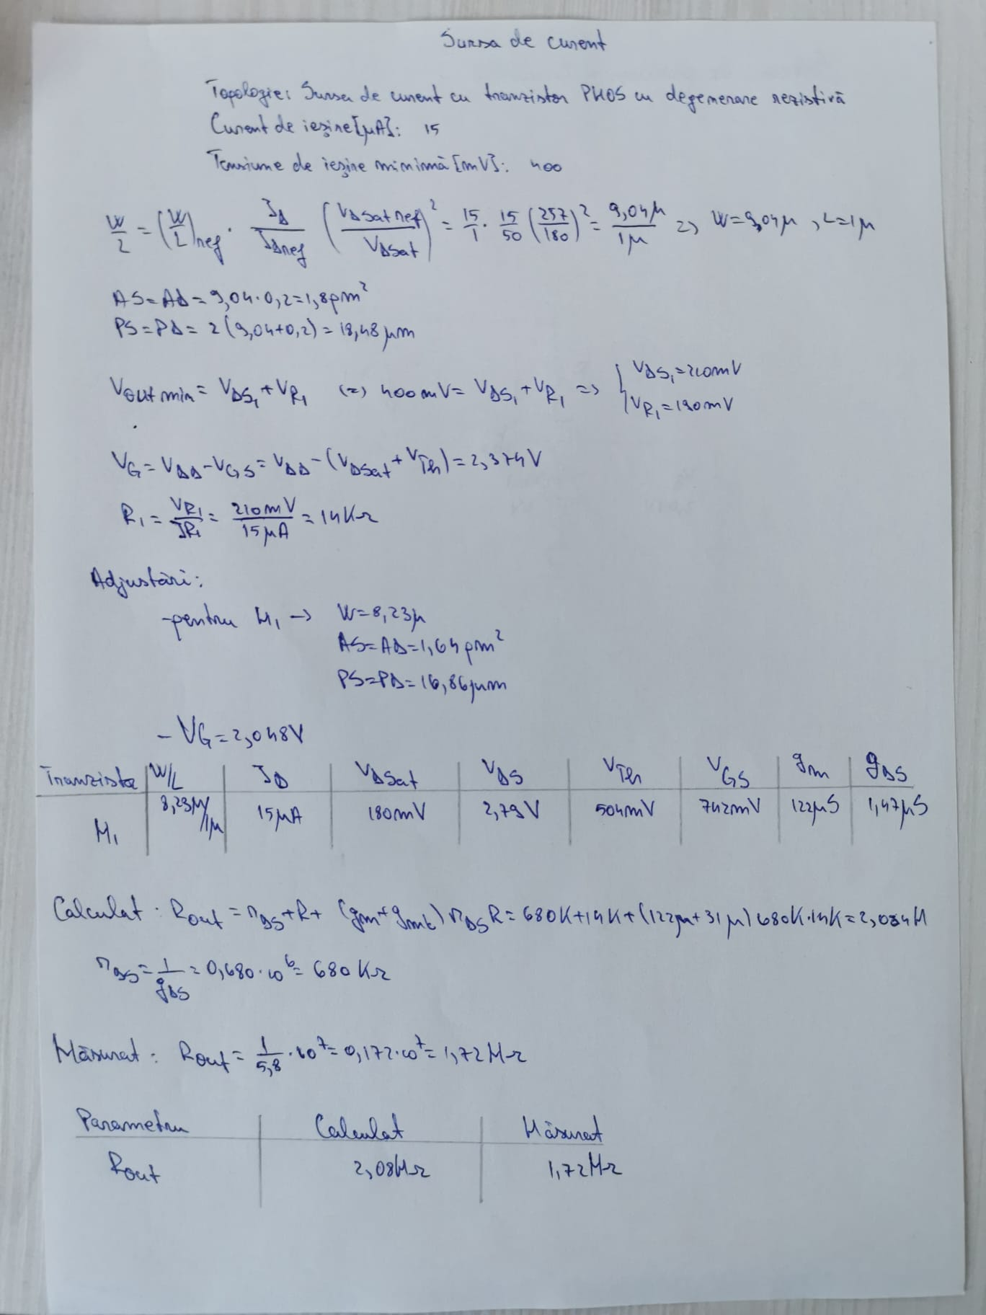

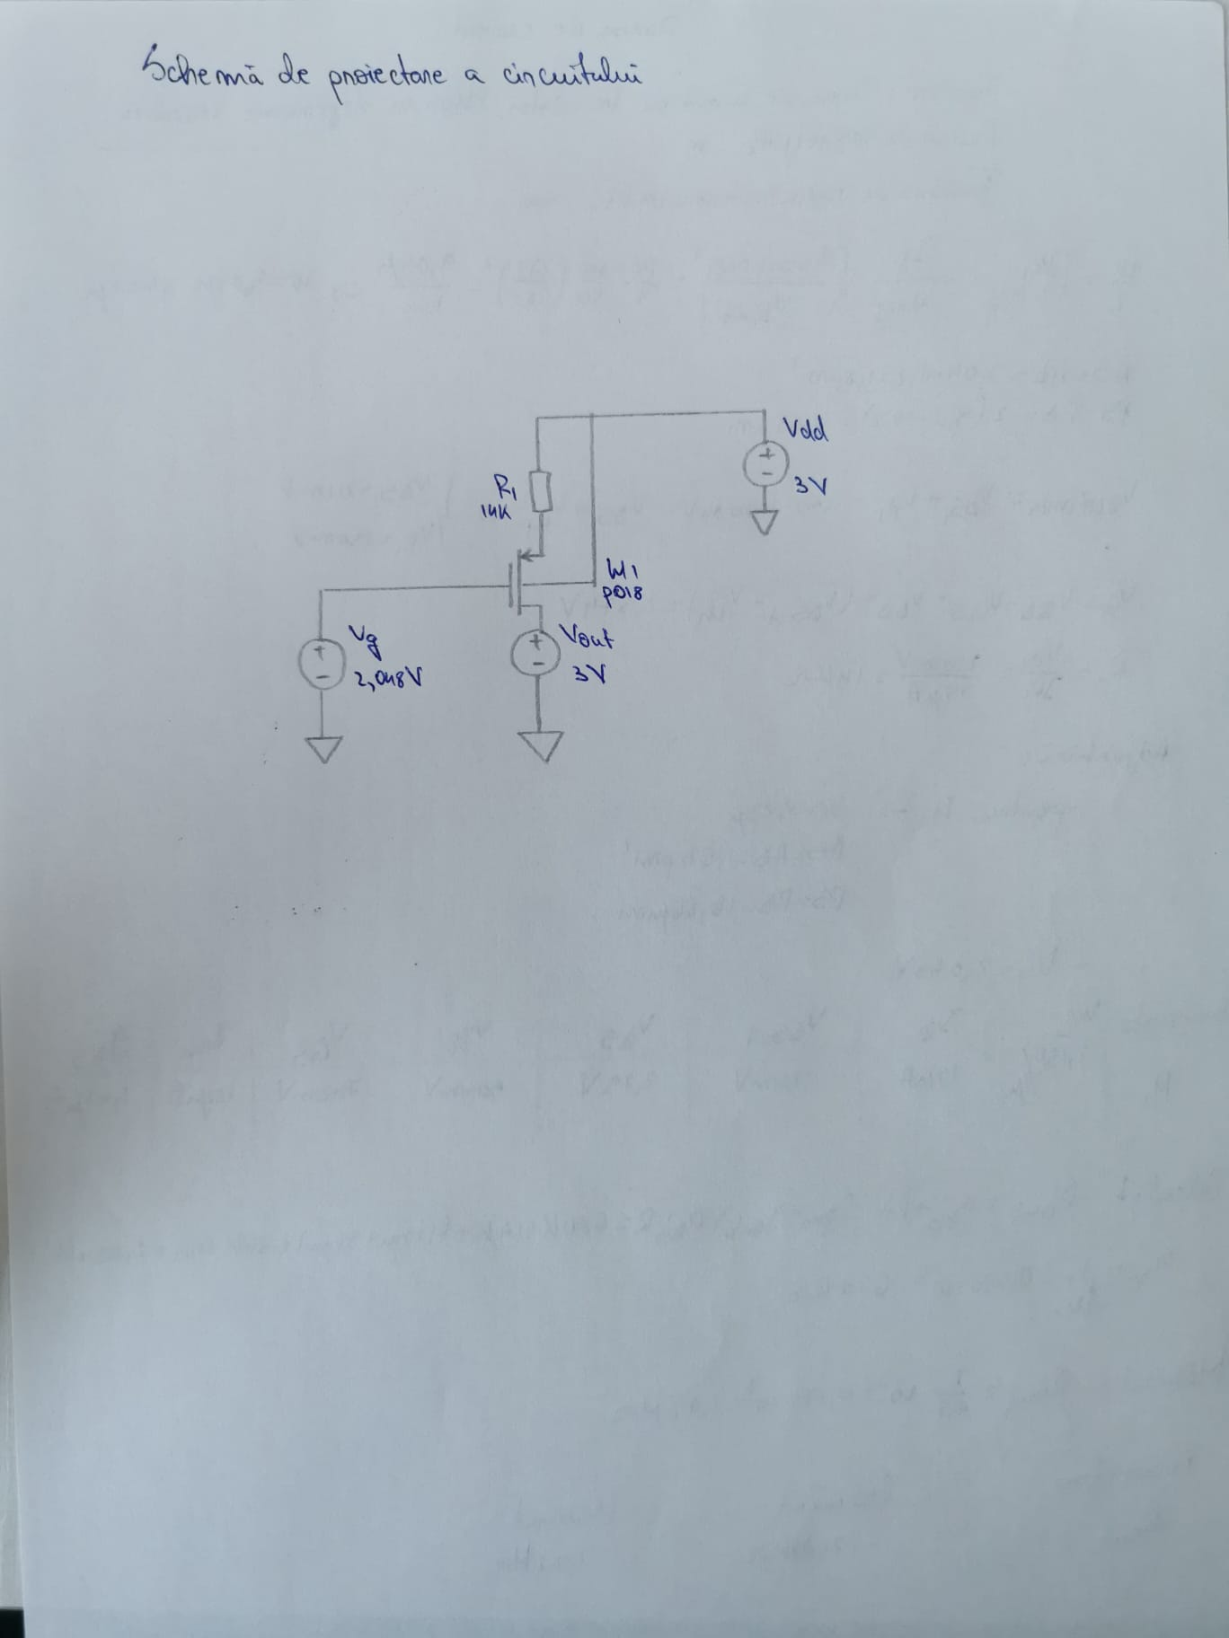

* Error log inainte de ajustare

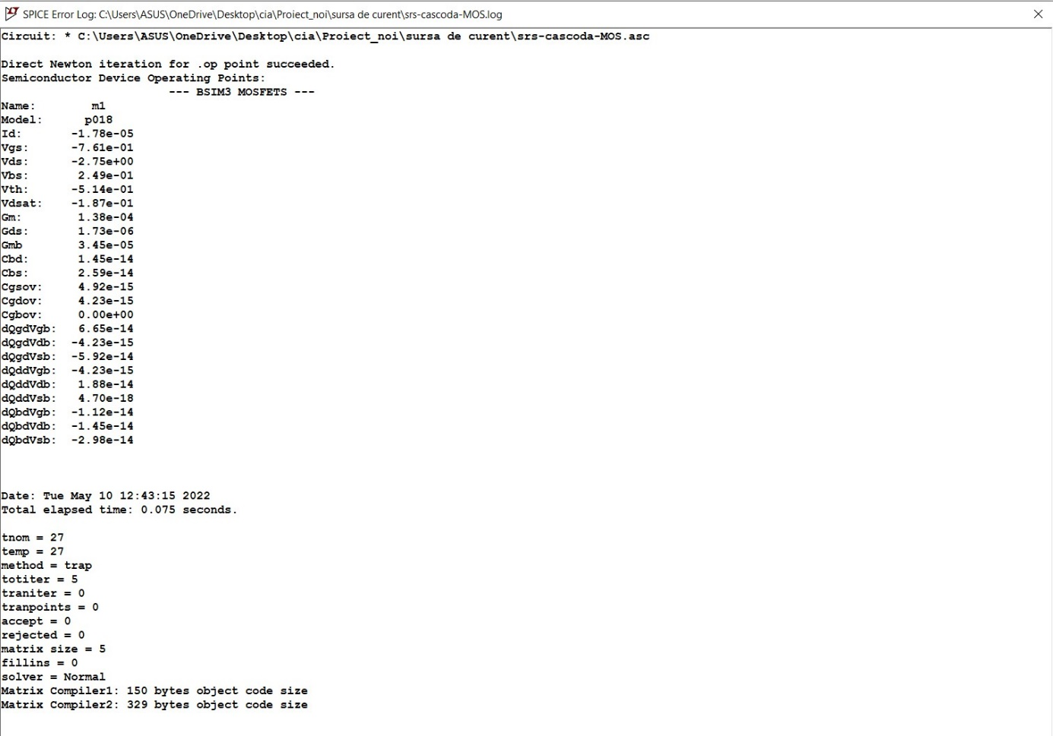

* Caracteristica de iesire



Raport amplificator diferential

* Schema electrica la nivel de transistor al amp. diferential



* Proiectarea circuitului dupa specificatii(GBW si CL) 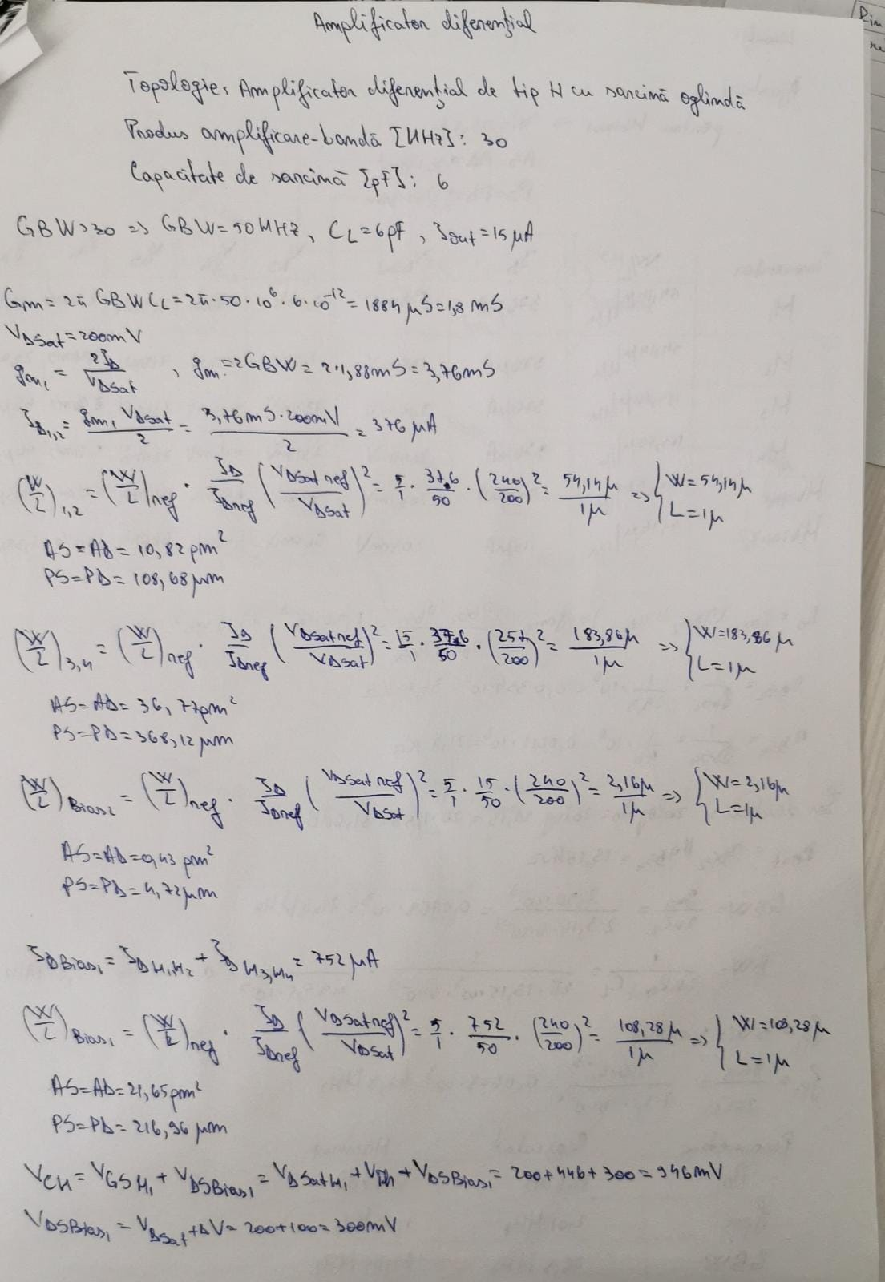

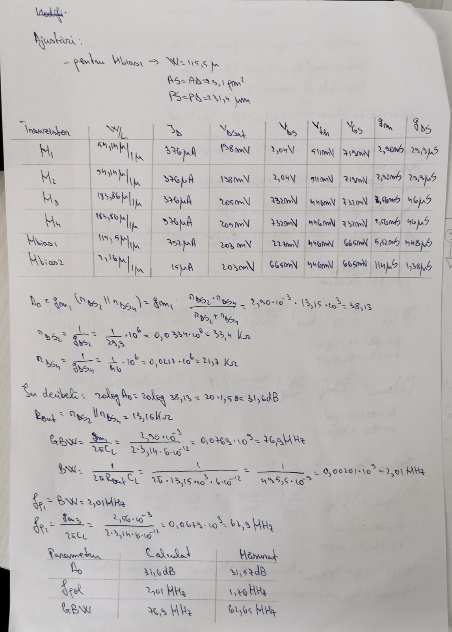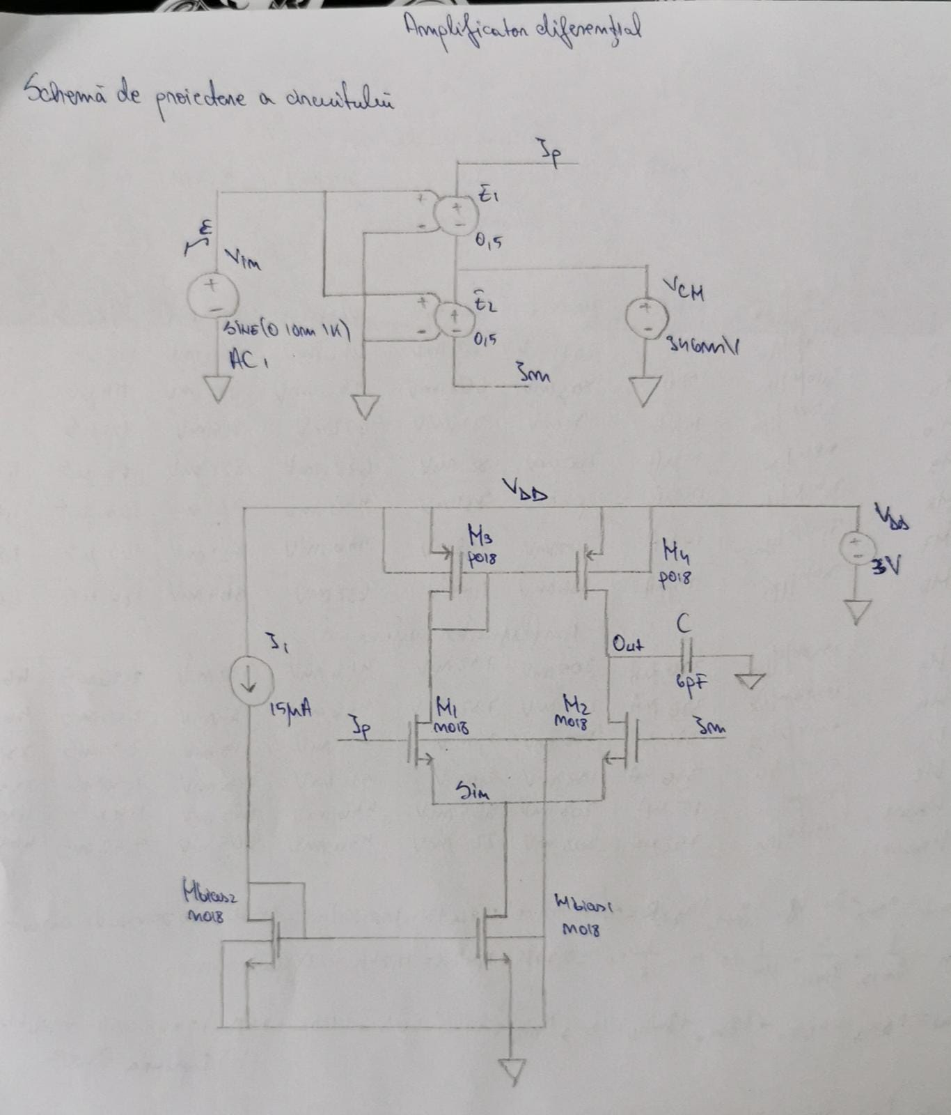

* Error log inainte de ajustare

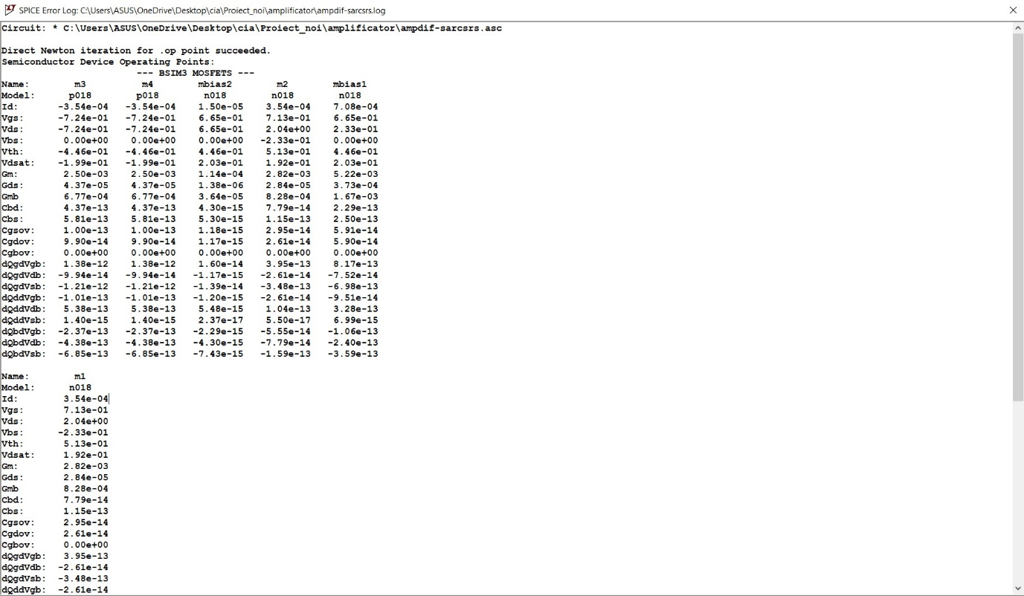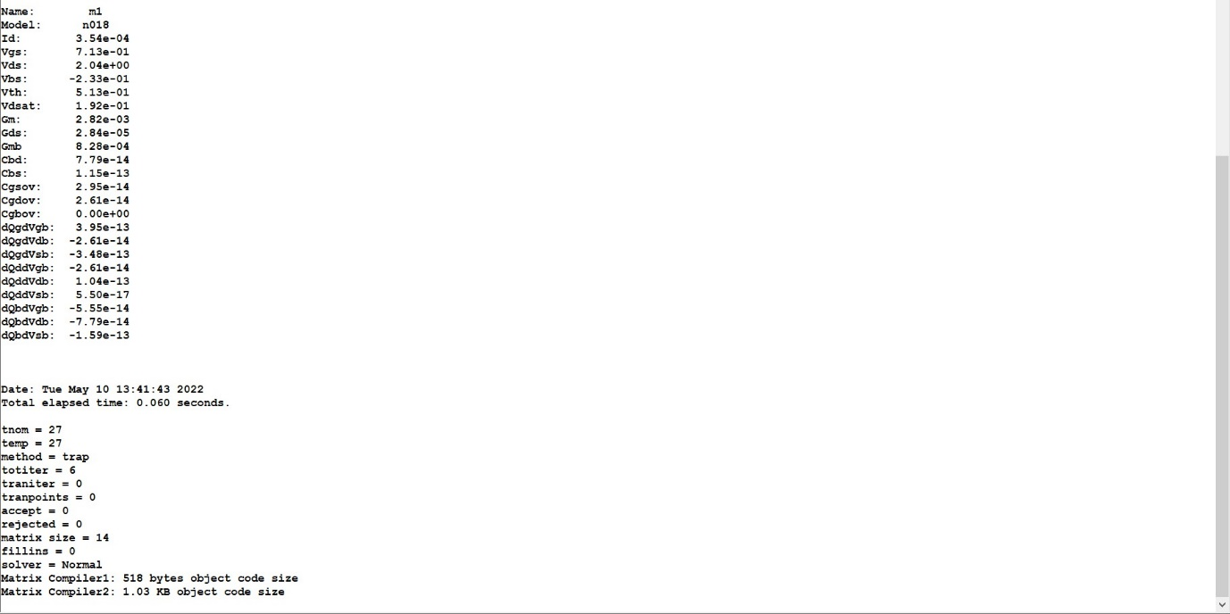

* Caracteristica de modul si faza

Raport oglinzi de curent

**NMOS**

* Schema electrica la nivel de transistor a structurii de oglinzi



* Proiectarea circuitului dupa specificatii(Iin, Iout, Vdsat) 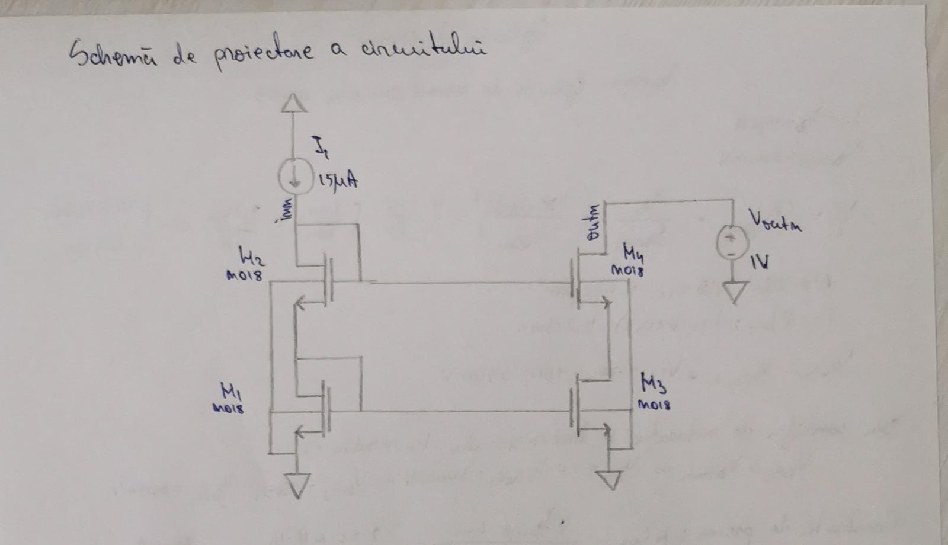

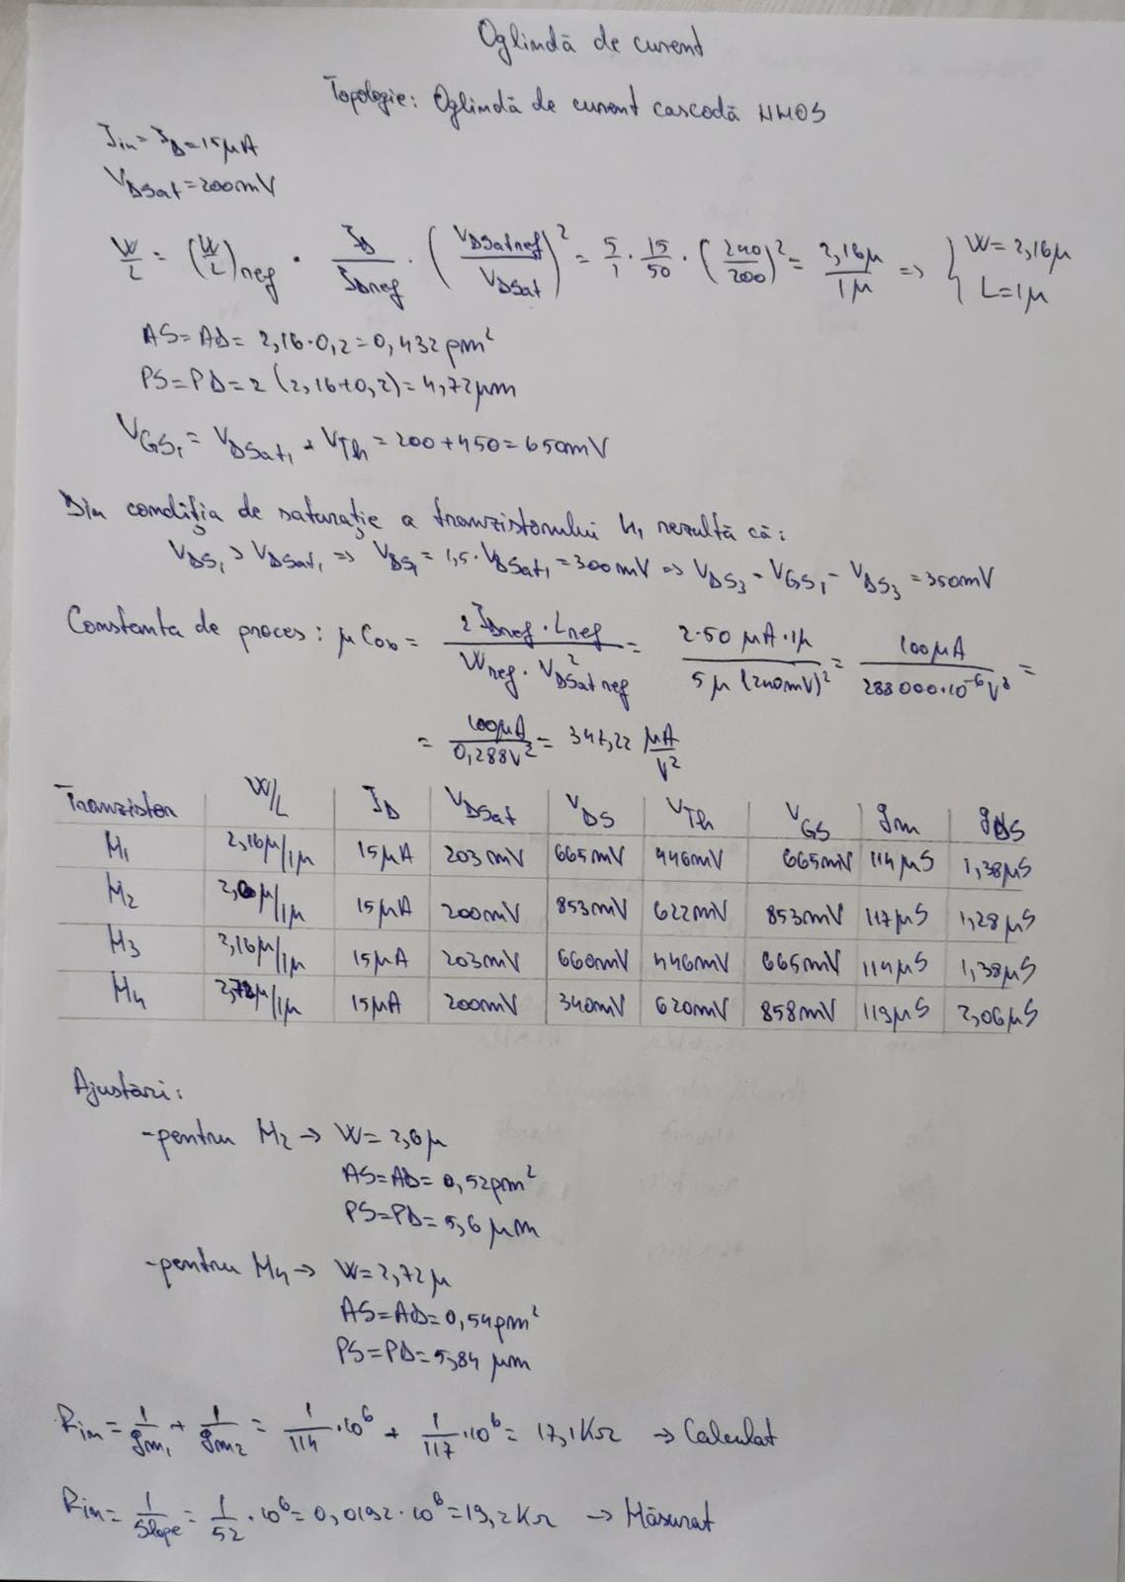

* Error log inainte de ajustare

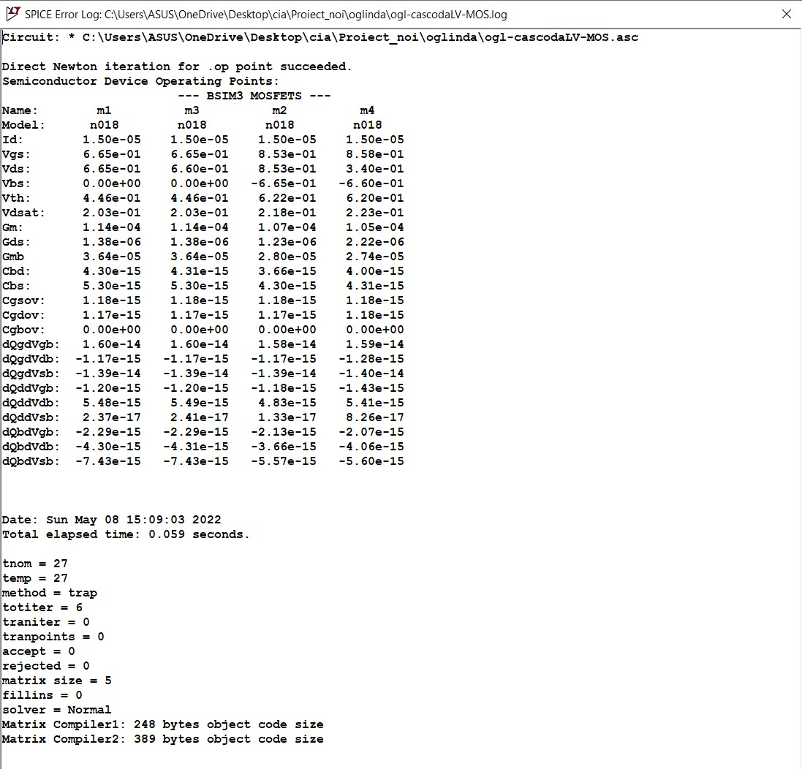

* Caracteristica de intrare

**PMOS**

* Proiectarea circuitului dupa specificatii(Iin, Iout, Vdsat) 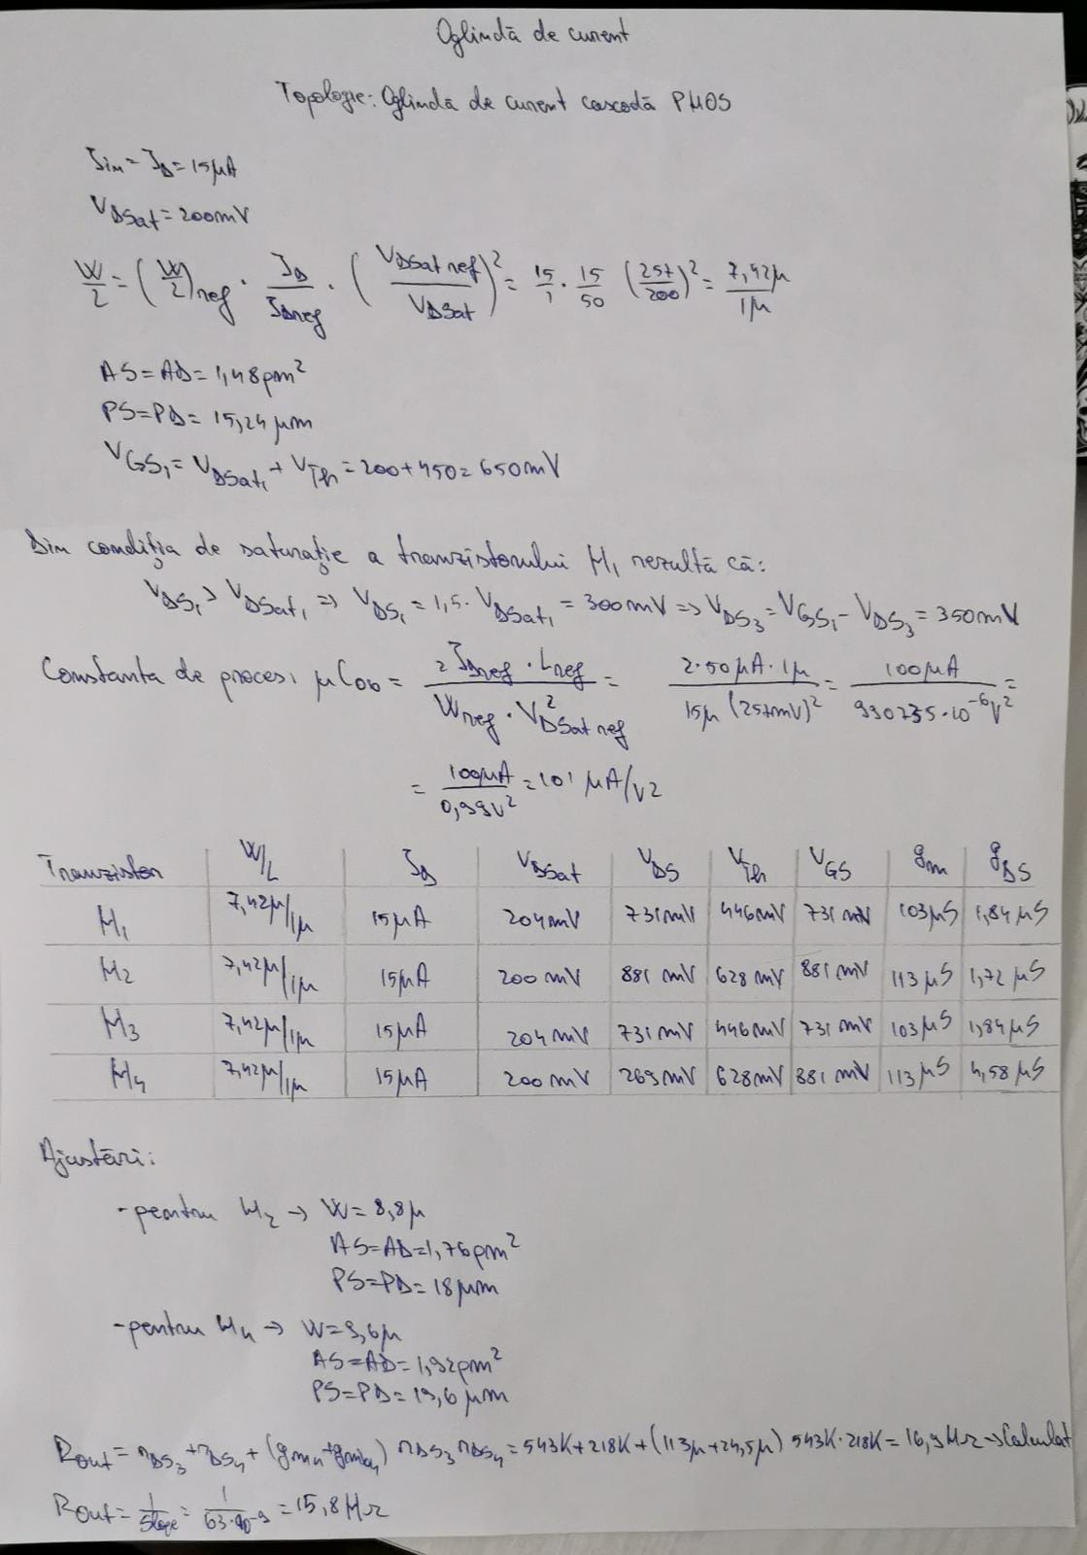

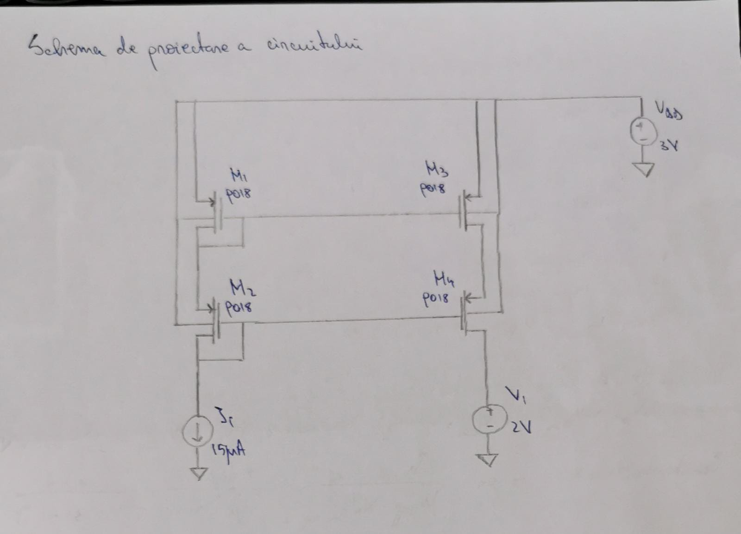

* Error log inainte de ajustare

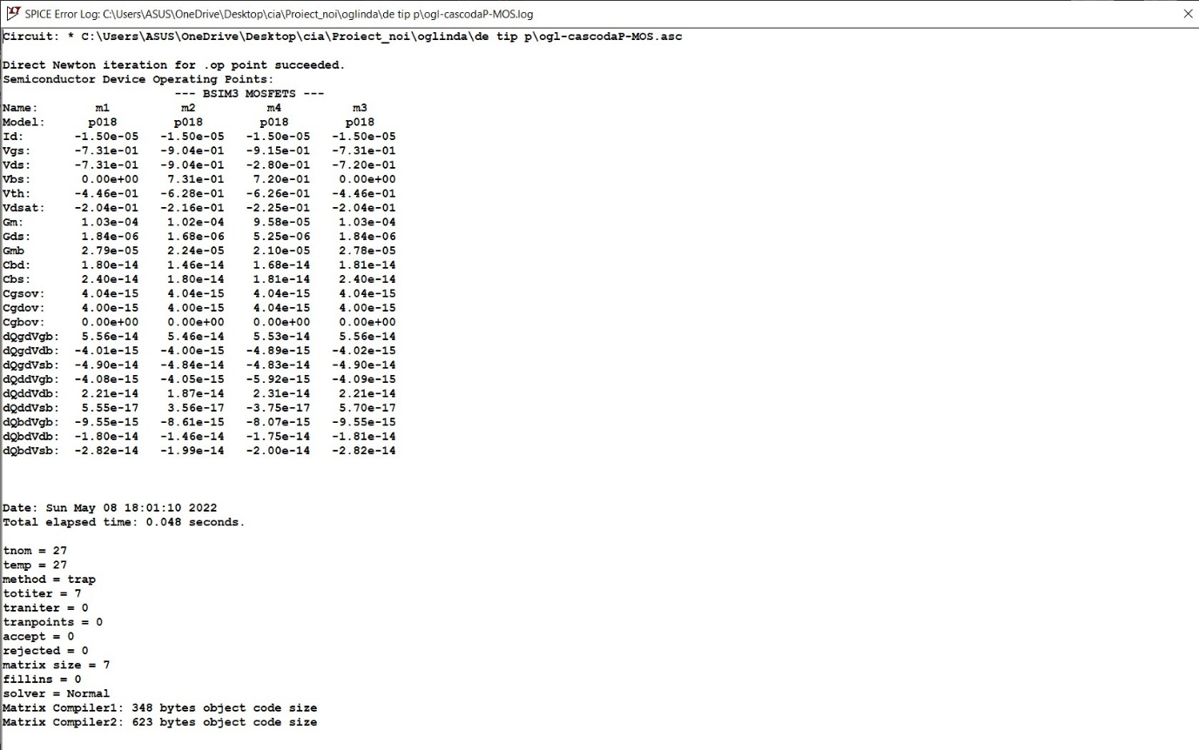

* Caracteristica de iesire

Raport circuit final

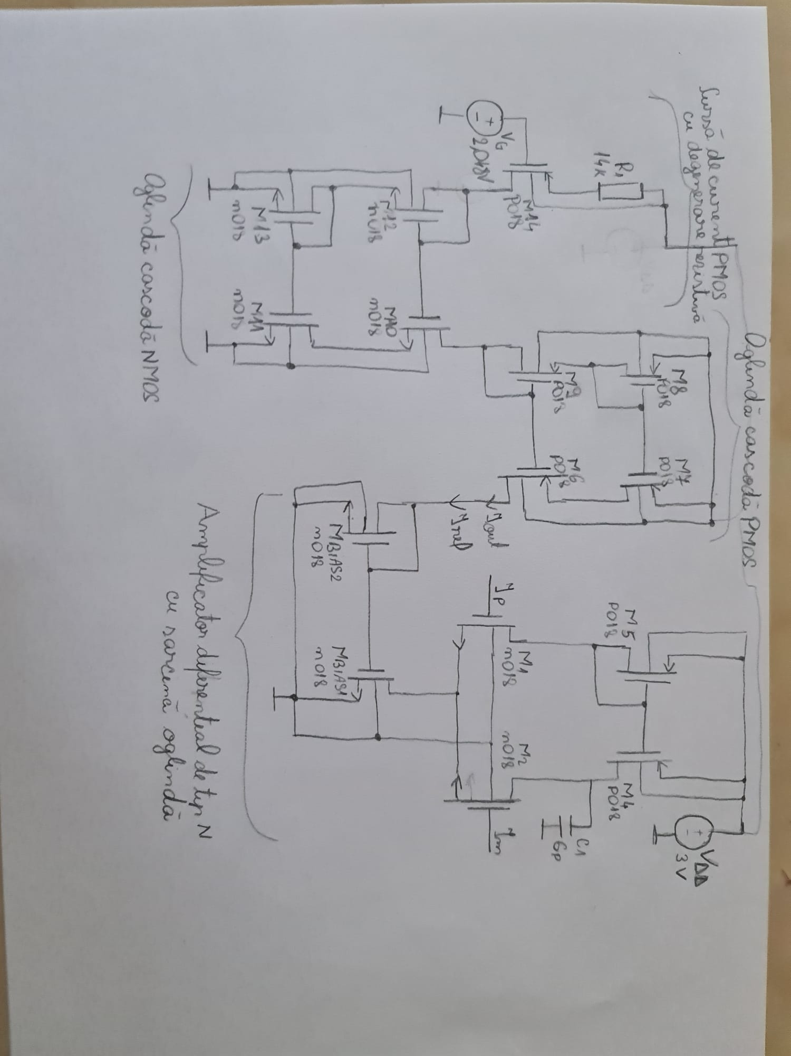

* Error log inainte de ajustare

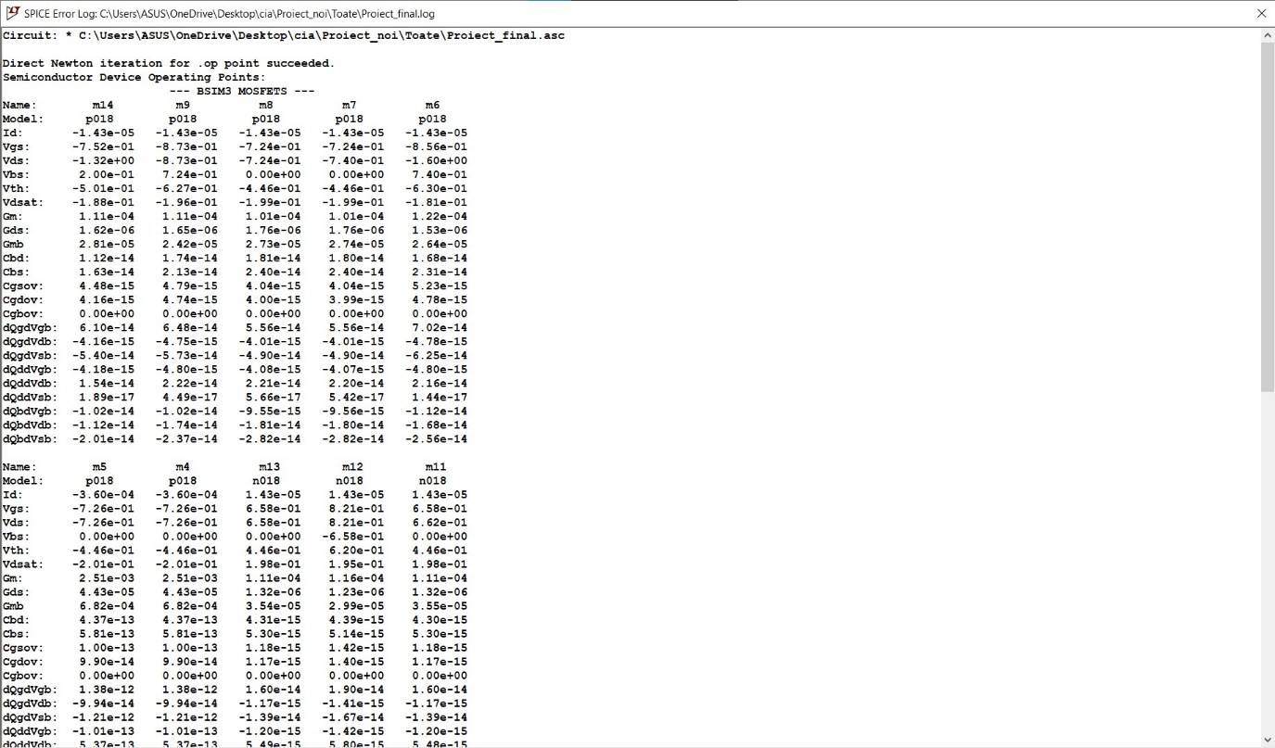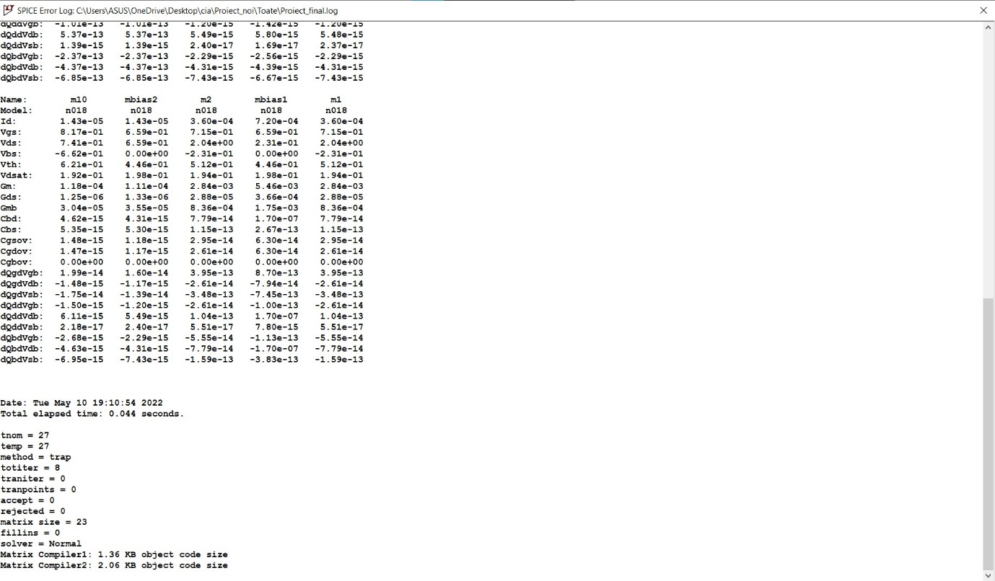

* Tabel cu parametrii

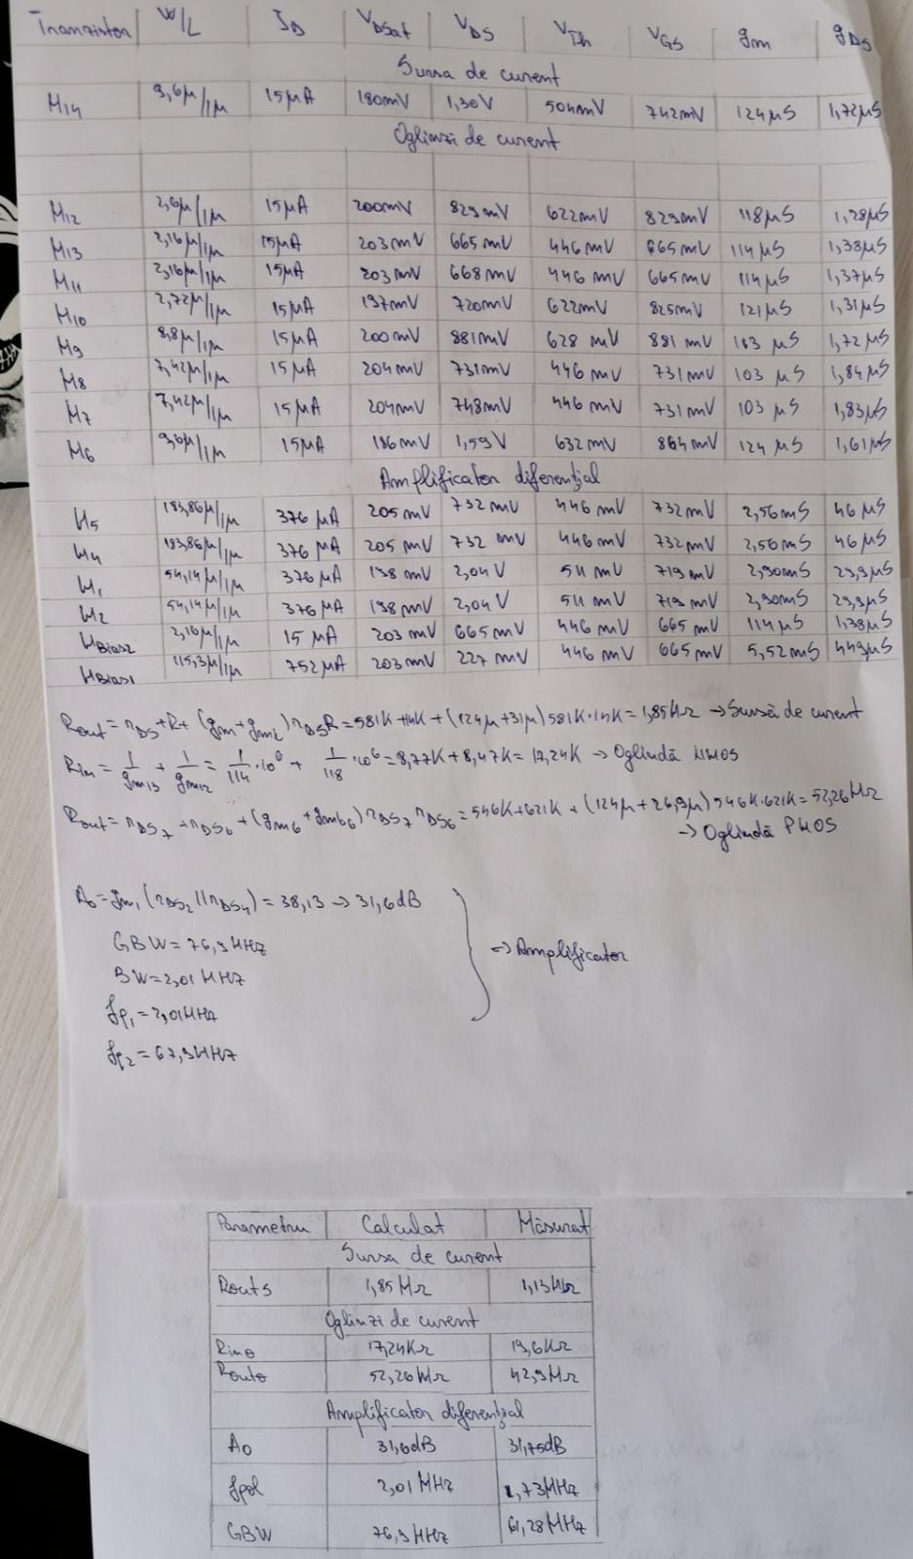

* Caracteristica de iesire a sursei de current



* Caracteristica de intrare a oglinzii de current



* Caracteristica de iesire a oglinzii de current



* Caracteristica de modul si faza
* Raspuns in timp al circuitului final

